Информационная газета

Искровский вестник

Печатное издание органов местного самоуправления Искровского сельсовета Черепановского района Новосибирской области | Выходит  с 2007 года

№ 2

18.02.

2022 год

НОВОСТИ РАЙОНА

С 1 марта 2022 года участки со статусом «временный» в ЕГРН станут «архивными»
По данным Управления Росреестра по Новосибирской области, на 1 февраля 2022 года в регионе насчитывается около 18 тыс. земельных участков с «временным» статусом.
Что такое «временный статус»?
В период с 1 марта 2008 года по 1 января 2017 года «временный» статус присваивался земельным участкам, поставленным на государственный кадастровый учет, но в отношении которых права не были зарегистрированы.
Заместитель руководителя Управления Росреестра по Новосибирской области Наталья Ивчатова: «С 1 января 2017 года вступил в силу Федеральный закон №218-ФЗ и с этого момента «временный» статус земельным участкам больше не присваивается. Законодатель понимал, что в стране достаточно много земельных участков, права на которые не содержатся в Едином государственном реестре недвижимости, и установил

1
переходный период: до 1 марта 2022 года владельцы земельных участков могут завершить процедуру их оформления и внести сведения о правах в ЕГРН».
В противном случае все земельные участки со статусом «временный» после 1 марта будут переведены в статус «архивный».
Что означает изменение статуса на «архивный»?
Фактически изменение статуса участка на «архивный» говорит о том, что объект снят с кадастрового учета. Однако, это не означает, что земельный участок с соответствующими характеристиками (в том числе в тех же границах) не может быть сформирован вновь.
Чтобы не проводить повторно процедуру образования земельного участка, в том числе кадастровые работы, и «сохранить» ранее внесенные сведения о земельном участке, новосибирцам следует до 1 марта 2022 года обратиться в любой офис МФЦ с заявлением о государственной регистрации права с приложением к нему необходимых правоустанавливающих документов. За регистрацию права взимается госпошлина, которая составляет для граждан 350 рублей.
Как узнать статус объекта недвижимости в ЕГРН?
Информацию о статусе земельного участка можно посмотреть в выписке из ЕГРН об объекте недвижимости или на Публичной кадастровой карте.

"Лыжня России 2022"
12 февраля день на базе лагеря «Радуга» в посёлке Сушзавод прошла «Лыжня России» - самое массовое спортивное мероприятие в России, участниками которого стали не только спортсмены-профессионалы, но и любители. С 1982 года, на протяжении вот уже 40 лет, на старт по всей стране выходят сотни тысяч единомышленников, кто неравнодушен к лыжам, здоровому и активному отдыху. В этом году соревновались на дистанциях 5 и 10 км, так

2
же на специальной дистанции 2023 метра, посвященной предстоящему мировому первенству по хоккею среди юниоров. На соревнование приехали 138 спортсменов - любителей. Нынешние лыжные старты шли в зачет Зимней Спартакиады муниципальных образований. На первое место вышла Искра, на второе Дорогино, а на третье Огнево - Заимка.
А по региону участниками юбилейной «Лыжни России» стали 7500 жителей.
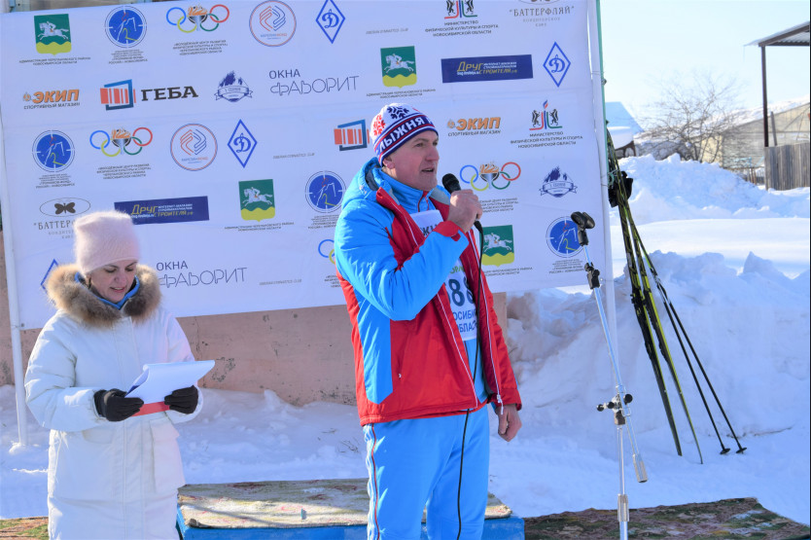

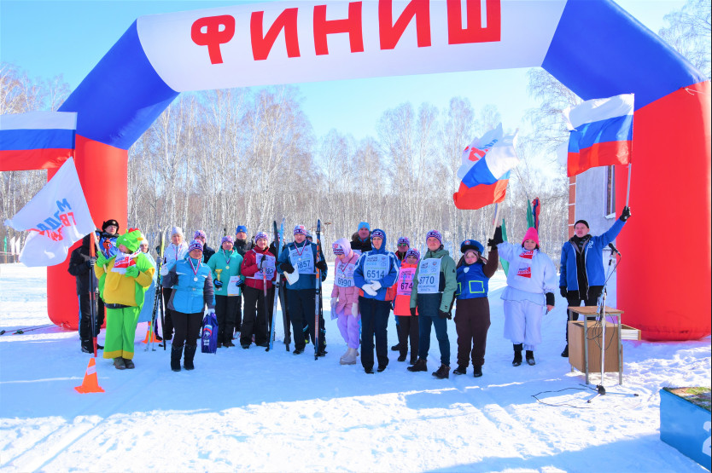

3
Новости села

В начале февраля наша команда хоккеистов побывала в р.п. Дорогино, где состоялась товарищеская игра по хоккею, а в конце января команда р.п. Дорогино приезжала играть к нам в п. Искра. Николай Вопилов тренер по хоккею, личным примером воспитывает нашу молодежь, под его руководством продолжается реализация проекта «Все хоккей».

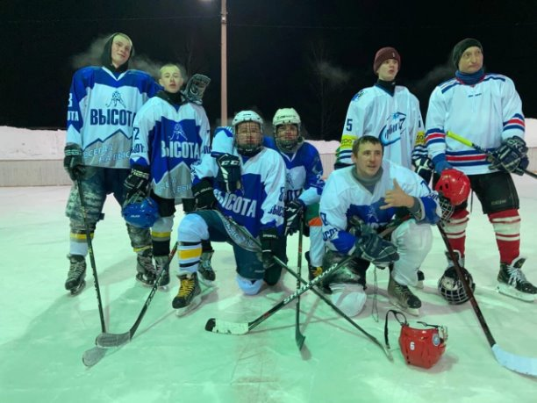

11 февраля в Искровском Доме культуры было проведено тематическое мероприятие для детей «Моя безопасность».
Цель проведенного мероприятия - профилактика чрезвычайных ситуаций, представляющих потенциальную опасность для здоровья и жизни детей. Где могут подстерегать опасности; что делать в случае возникновения пожара; кому звонить и как себя вести, если заблудился в лесу; как поступить, если увидел оставленные сумки и другие предметы, правила поведения на воде- эти и многие другие ситуации обсуждались с детьми.
Соблюдать все советы, значит защитить себя от опасностей. Такое напутствие было дано ребятам в завершении мероприятия.

4
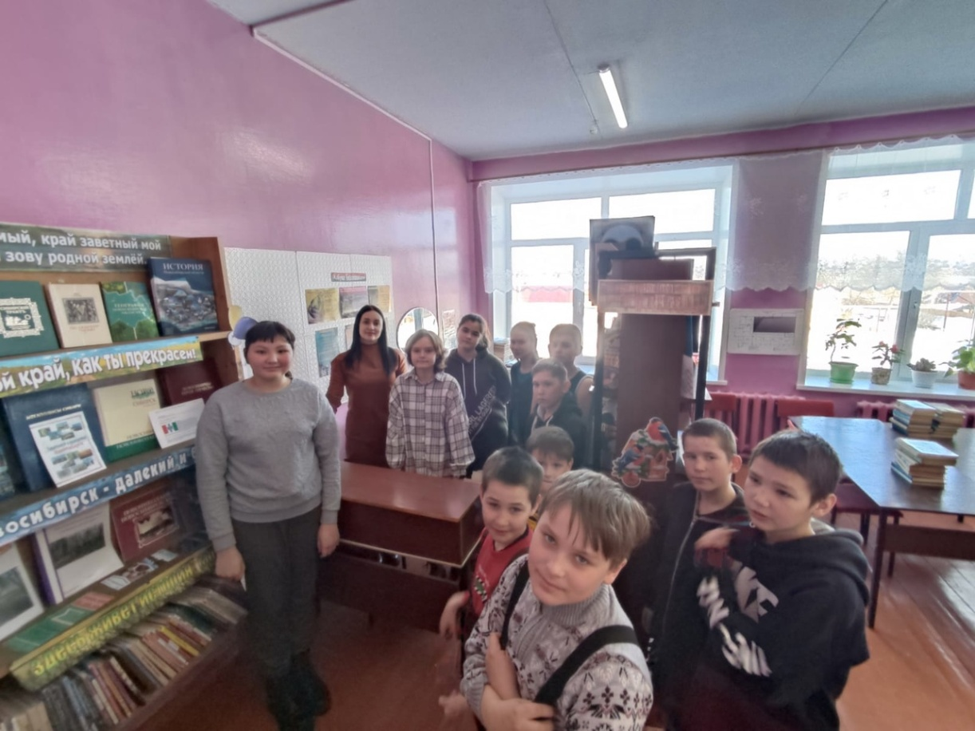

Акция «Снежный десант»
Обильные снегопады всегда были нелегким испытанием для жителей нашего поселка, особенно для людей пожилого возраста.
1 февраля за помощью в уборке снега на придомовых территориях обратились жители дома №9 по Юбилейной улице, Шишлонова Людмила Максимовна и Башерова Мария Ильинична.
Ребята, молодежного клуба «Юность», всегда рады помочь.
Вооружившись лопатами, они добросовестно справились с зимними хлопотами. "Снежные десантники" получили слова благодарности за оказанную помощь!

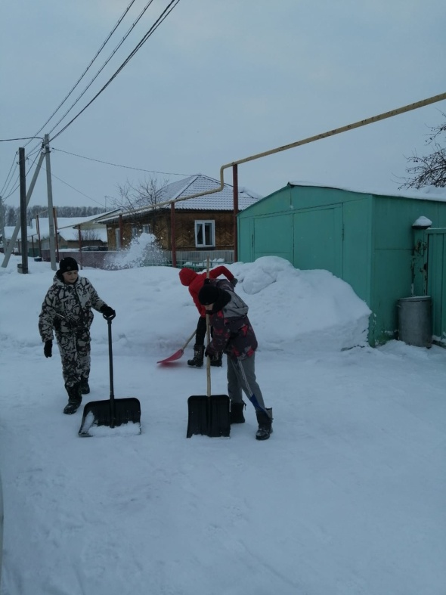
5
14 февраля в большинстве стран мира все, кто любит и любим, празднуют День святого Валентина, который ещё называют Днём всех влюблённых.
Отмечающие эту дату преподносят любимым и дорогим людям цветы, конфеты, игрушки, воздушные шары и особые открытки в форме сердечка со стихами, любовными признаниями или пожеланиями.
Работниками Искровского ДК была проведена акция «От сердца к сердцу».
Участникам акции с теплыми пожеланиями были подарены воздушные шарики в виде сердец и «валентинки». Все получили огромное удовольствие и чудесное настроение в столь радостный день – День святого Валентина.

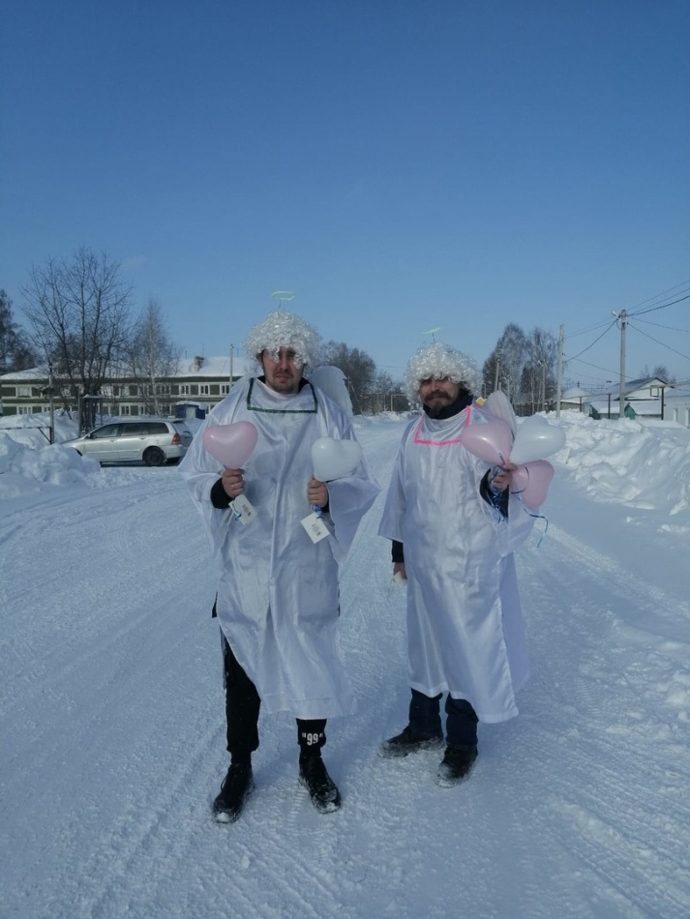

ПОЖАРНАЯ БЕЗОПАСНОСТЬ

В НОВОСИБИРСКОЙ ОБЛАСТИ НАИБОЛЬШЕЕ КОЛИЧЕСТВО ВОЗГОРАНИЙ В БЫТУ ПРОИСХОДИТ ИЗ-ЗА НАРУШЕНИЙ ПРАВИЛ ПОЖАРНОЙ БЕЗОПАСНОСТИ
В регионе с 31 января по 6 февраля, пожары унесли жизни семи человек. По заключению дознавателей МЧС России, чаще всего возгорания связаны с
6
нарушением людьми правил пожарной безопасности, а в частности – с неосторожным обращением с огнем. На всей территории региона сохраняется риск возгораний в жилье из-за неправильного устройства и эксплуатации печного отопления, нагрузок на электросети при одновременном подключении бытовых электроприборов повышенной мощности. К тому же, большинство пожаров происходят из-за неосторожного обращения с огнем. За неделю в Новосибирской области произошло 76 пожаров, из них 10 – горение мусора. Из-за возгораний в быту трое получили травмы, семь человек погибли, двоих удалось спасти из горящих зданий пожарным МЧС России. Гибель людей на пожарах произошла в Здвинском, Барабинском, Маслянинском, Куйбышевском, Карасукском районах, а в Колыванском – сразу двое погибших из-за пожара в садовом домике. Главное управление МЧС России по Новосибирской области обращает внимание жителей региона на необходимость соблюдения правил пожарной безопасности в жилье. Установка электронагревательных приборов, не соответствующих требованиям пожарной безопасности, в том числе в служебных помещениях и перегрузка электросетей нередко приводят к чрезвычайным ситуациям. Не стоит забывать еще про неосторожное обращение с огнем – одна из самых частых причин пожаров. Особая категория риска – дети и одинокие пенсионеры. Отдел надзорной деятельности и профилактической работы по Черепановскому и Маслянинскому районам напоминает: Соблюдения элементарных норм пожарной безопасности убережет вас и ваше имущество от пожара. Берегите себя и своих близких. При обнаружении пожара незамедлительно звоните в пожарную охрану по телефонам 101 (с мобильного телефона) или 112 (как со стационарного, так и с мобильного телефонов).

В рамках дополнительных мероприятий «Безопасность детства» Основные правила профилактики зимнего травматизма: В зимние морозы надо одеваться тепло Детям нельзя без взрослых выходить на улицу Не толкаться, не бегать, не играть на скользкой дороге, не подставлять подножки товарищам, не бороться, идти осторожно, не кататься. Если кто упал, помочь подняться, позвать на помощь взрослых Кататься на горке только на санках-ледянках, а не на обычных санках Подниматься на горку только по ступенькам Не толкать и не цепляться за товарищей Не подниматься на горку и не кататься с игрушками и с предметами в руках Не сбегай по скату Не кидайся снегом в сторону горки Никогда зимой не прикасаться языком, губами, голыми руками к железным предметам. Это очень опасно для здоровья!

7

ГИБДД информирует

Сотрудники ГИБДД провели профилактические рейды
«Трасса. Встречная полоса» и «Пешеходный переход»
На автодорогах Черепановского района с 25 января по 3 февраля сотрудники Госавтоинспекции провели профилактические мероприятия, направленные на предупреждение дорожно-транспортных происшествий по причинам выезда на полосу для встречного движения и ДТП с участием пешеходов.
Сотрудники ДПС несли службу на аварийно-опасных участках автодороги Р-256 «Чуйский тракт» и вблизи пешеходных переходов на участках улиц с интенсивным движением автотранспорта и пешеходов.
За период рейда «Трасса. Встречная полоса» 6 водителей привлечены к административной ответственности за выезд на полосу встречного движения в нарушении Правил дорожного движения, 3 водителя перевозили несовершеннолетних детей в салоне автомобилей с нарушениями.
На улицах города Черепаново за нарушения проезда пешеходных переходов к административной ответственности привлечено 4 водителя, 5 пешеходов нарушили Правила дорожного движения.
За период профилактических мероприятий на территории Черепановского района дорожно-транспортных происшествий с пострадавшими участниками не произошло.
Автоинспекторы напоминают, что с 10 января 2022 года вступили в силу поправки в Уголовный кодекс, предусматривающие ответственность для злостных нарушителей Правил дорожного движения. Речь идет о новой статье 264.2 Уголовного кодекса Российской Федерации «Нарушение правил дорожного движения лицом, подвергнутым административному наказанию и лишенным права управления транспортными средствами». Статья устанавливает ответственность в отношении лиц, лишенных права управления транспортными средствами за превышение установленной скорости движения транспортного средства либо за выезд на полосу, предназначенную для встречного движения, и продолжающих совершать аналогичные правонарушения.
Преюдициальное значение для нового состава преступления имеет наличие у лица административного наказания в виде лишения права управления транспортными средствами за совершение правонарушений, предусмотренных ч.7 ст.12.9 (повторное превышение скорости движения) либо ч. 5 ст.12.15 (повторный выезд на полосу встречного движения) Кодекса Российской Федерации об административных правонарушениях.
При этом уголовная ответственность наступает независимо от того, какое правонарушение совершено в последующем – превышение скорости движения более чем на 60 км/ч либо выезд на встречную полосу движения.

8
Также в качестве обязательного условия применения ст. 264.2 УК РФ выступает необходимость выявления правонарушения непосредственно сотрудниками полиции. Нарушения, зафиксированные работающими в автоматическом режиме специальными техническими средствами, для целей
ст. 264.2 УК РФ не применимы. Максимальное наказание, предусмотренное данной статьей – лишение свободы до трех лет.
Инспектор по ПБДД ОГИБДД
Отдела МВД России по Черепановскому району
Старший лейтенант полиции А.С. Чупин

С ДНЕМ РОЖДЕНИЯ

Совет ветеранов поздравляет февральских юбиляров
с днем рождения!
п. Искра

Кадникова Галина Алексеевна 07.02.
Огнев Александр Владимирович 08.02.
Касьянова Нина Алексеевна 18.02.

17 февраля у главы Искровского сельсовета день рождения. Коллектив администрации сердечно поздравляет с этим замечательным днем! Желаем крепких сил и здоровья, светлых мыслей и добрых затей, удачных дней и успешной реализации каждого плана. Будьте главой во всем всегда, дарите близким радость и теплые улыбки, ведите всех к победе и пусть сбудутся все мечты!

Поздравляем с днем рождения!
И желаем сил, терпения,
Пусть азарт ваш не ослабят
Жизнь колючие мгновения.
Человек вы позитивный,
Продвинутой формации,
Повезло нам всем, бесспорно,
С главой администрации.
9
Сил желаем и здоровья,
Правильных решений,
Только высоких результатов,
Радостных мгновений.
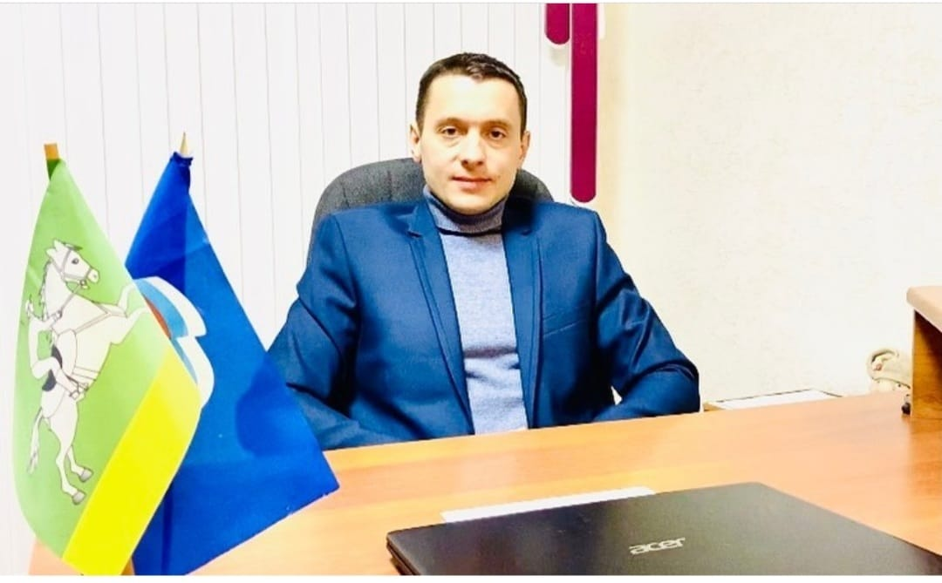

Администрация Искровского сельсовета поздравляет юбиляров с днем рождения:
 |  | п. Искра
Кадникова | Галина | Алексеевна | 07.02.
Огнев Александр Владимирович 08.02.
Касьянова Нина Алексеевна 18.02.

п. Зимовье

Кунгурцева | Галина | Владимировна | 20.02.

п. Романово

Шмакова | Татьяна | Сергеевна | 13.02.

10

УВАЖАЕМЫЕ ЖИТЕЛИ!

- По возникающим у Вас вопросам можно обращаться по телефонам:
Приемная администрации Искровского сельсовета – 8(383) 45 54-344
Приемная администрации Черепановского района - 8(383) 45 21-368
- Желающим бесплатно подать заявку на поздравления через газету «Искровский вестник» обращаться в администрацию Искровского сельсовета по телефону 8(383) 45 54 344

СОУЧРЕДИТЕЛИ:
администрация Искровского сельсовета Черепановского района Новосибирской области и Совет депутатов Искровского сельсовета Черепановского района Новосибирской области.

РЕДАКЦИОННЫЙ СОВЕТ
Сюньков А.П.- председатель Редакционного совета
Ермакова Л.Н.- член Редакционного совета
Абдыкаримова А.В. - член Редакционного совета

АДРЕС АДМИНИСТРАЦИИ:

633542

Новосибирская область

Черепановский район

п. Искра ул. Центральная 19 а

ТИРАЖ 100

11

